УДК 669-1

**Получение лигатуры Al-Ti алюминотермическим восстановлением оксида титана в хлоридно-фторидных расплавах солей щелочных металлов**

**Obtaining of Al-Ti master alloy by aluminothermic reduction from titanium dioxide dissolved in chloride-fluoride melts**

Козловский Г.А.1; Махов С.В. 1; Москвитин В.И. 1, д.т.н.; Спиряев В.В. 1

Grigorii Andreevich Kozlovskii; Sergei Vladimirovich Makhov; Vladimir Ivanovich Moskvitin; Vadim Vladimirovich Spiryaev

gkozlovskiy@gmail.com; [vmoskvitin@mail.ru](mailto:vmoskvitin@mail.ru)

1НИТУ «МИСиС»

***Аннотация:***

В работе приводятся результаты изучения процесса получения алюминиево-титановой лигатуры, используя в качестве основного сырья алюминий и одно из наиболее доступных соединений титана – оксид титана. Приведены результаты изучения растворимости оксида титана в криолите при 1050°C; произведены термодинамические расчеты алюминотермического восстановления титана из титаносодержащих расплавов; определены оптимальные технологические условия для получения лигатуры.

***Ключевые слова:***

оксид титана, хлоридно-фторидный расплав, лигатура, фтортитанаты.

***Annotation:***

This work presents the results of studying process of obtaining Al-Ti master alloy using aluminium and one of the most available titanium containing compounds TiO2 as the main raw materials. The results of the study of the solubility of titanium oxide in cryolite at 1050°C are given. Thermodynamic calculations of aluminothermic reduction of titanium from the titanium-containing melts are done. The optimal conditions for obtaining ligatures are determined.

***Keywords:***

titanium dioxide, chloride-fluoride melt, master alloy, fluoride titanate.

**Реферат**

Наиболее эффективными модификаторами для алюминия и его сплавов являются бор, титан и цирконий, однако существующие технологии получения лигатурных сплавов, в том числе алюминий-титан, малоэффективны.

Алюминотермическое восстановление титана из TiO2 в хлоридно-фторидных расплавах является наиболее перспективным способом получения лигатуры Al-Ti ввиду доступности сырья, минимальных потерь основных элементов и относительно малой энергоёмкости производства.

В работе изучена растворимость TiO2 во фторидно-хлоридных расплавах щелочных металлов, которая составила 5% в криолите при 1050°C и криолитовом отношении (NaF/AlF3) равном 3. В системе (40% Na3AlF6+60% KCl) максимальная растворимость диоксида титана составила 2% при тех же остальных условиях опытов. Исследования проводились визуально-политермическим методом по появлению первых кристаллов в расплаве солей.

Термогравиметрическим способом составлены диаграммы плавкостей систем Na3AlF6-TiO2 и (40 % Na3AlF6+60 % KCl)-TiO2, имеющих эвтектический характер кристаллизации.

Проведена термодинамическая оценка возможных реакций взаимодействия между основными компонентами расплава и показано, что в системе образуются гексафтортитанаты щелочных металлов. Процесс получения лигатуры из этих расплавов осуществляли путем взаимодействия их с алюминием при агрегатном состоянии исходных материалов: жидкий алюминий – твердые соли. Установлено, что в получаемом сплаве алюминий с титаном образуют интерметаллиды Al3Ti.

В лабораторных условиях изучено извлечение титана в лигатуру в зависимости от различных технологических факторов, в том числе от температуры процесса и времени перемешивания расплавов. Подтверждено, что с понижением температуры извлечение титана в лигатуру растет и лучшие показатели (93%) получены при 850°C и времени перемешивания 15 минут, что соответствует результатам предварительных расчетов.

**Введение**

При получении алюминиевых сплавов принципиальное значение имеет измельчение зерна, так как основные эксплуатационные свойства (прочность, горячеломкость, способность переносить пониженные и повышенные температуры, резкие тепловые удары и др.) напрямую зависят от структуры металла. Необходимый результат по измельчению зерна достигается модифицированием сплава, то есть образованием в расплаве интерметаллидов, состоящих из алюминия и элемента-модификатора. Одним из наиболее эффективных модификаторов алюминия и его сплавов является титан [1, 2].

Известно несколько способов получения лигатуры алюминий-титан, используемых на практике: прямое сплавление алюминия и титана [3]; получение лигатуры в алюминиевом электролизере; алюминотермическое восстановление титана из его соединений. Последний способ является наиболее предпочтительным, так как обеспечивает наибольшее извлечение титана в лигатуру, меньший расход сырья и меньшие потери основных элементов по сравнению с прямым сплавлением и электролизом. В промышленности распространено алюминотермическое восстановление титана из фтортитанатов щелочных металлов, которые образуются в системе NaF-TiF4 и KF-TiF4 [4, 5]. Данный способ имеет ряд существенных недостатков, среди которых относительная дороговизна и дефицитность сырья. В качестве альтернативного титансодержашего сырья предлагается использовать более распространенный диоксид титана. Однако диоксид титана хорошо растворяется только в некоторых комплексных фторидных солях, например, в криолите, который образуется в солевой системе натрия и алюминия. Фторид алюминия также имеет сильное фторирующее действие на оксиды при высоких температурах процесса. С целью понижения температуры процесса и обеспечения необходимой жидкотекучести расплава в него добавляется хлорид калия.

Целью данной работы является создание основ технологии производства лигатуры Al-Ti из диоксида титана в хлоридно-фторидных расплавах.

**Экспериментальная часть**

На первом этапе работы была изучена растворимость диоксида титана в расплавах солевой системы NaF-AlF3 при различных криолитовых отношениях. Растворимость оценивали визуально-политермическим методом. Опыты проводили в платиновом тигле. В расплавленную смесь фторидов алюминия и натрия порционно добавляли порошок диоксида титана до начала появления первых кристаллов. Результаты исследования растворимости оксида титана в расплавах в зависимости от молярного отношения NaF/AlF3 представлены на рисунке 1. Экстремум (5% TiO2) наблюдается при К.О. = 3 (3NaF∙AlF3 = Na3AlF6), из чего можно сделать вывод, что основным растворителем оксида титана так же, как и оксида алюминия [6], является ион AlF63-. Согласно источнику [7] растворимость диоксида титана в криолите равна 4,87 % при 1000°C. При разбавлении фторидов хлоридом калия растворимость TiO2 в расплаве при 1050°С снизилась до 2 %.

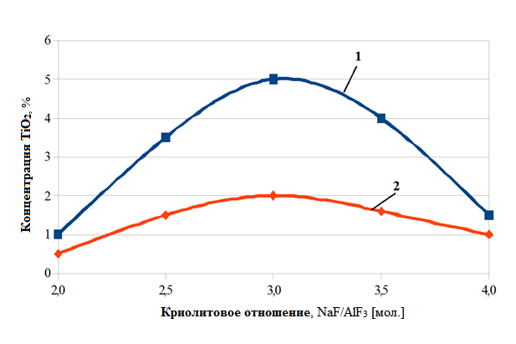

Рис. 1 – Растворимость TiO2 в криолитовом расплаве, 1050°С

1 – в системе xNaF - yAlF3; 2 – в системе (xNaF-yAlF3)-60% KCl

Исследованы двойные диаграммы плавкости систем Na3AlF6-TiO2 и (40% Na3AlF6 + 60% KCl)-TiO2 (рис. 2 и 3). Видно, что сплавы кристаллизуются с образованием эвтектики, содержащей 5% TiO2 (температура плавления эвтектики 822°С). При разбавлении системы хлоридом калия температура плавления эвтектики снижается и становится равной 782°С. Точка эвтектики перемещается до содержания TiO2 в системе, равном 2 %. На обеих диаграммах наблюдается резкий подъем линии ликвидуса в заэвтектической области составов, что характерно для систем криолит-оксид металла.

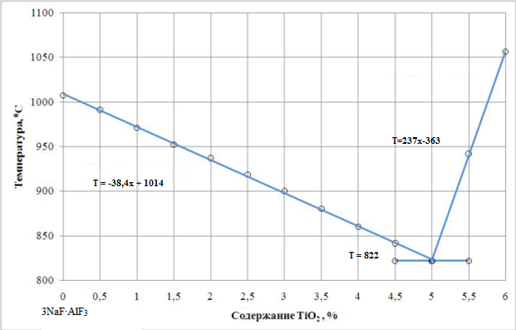

Рис. 2 – Диаграмма плавкости системы Na3AlF6-TiO2

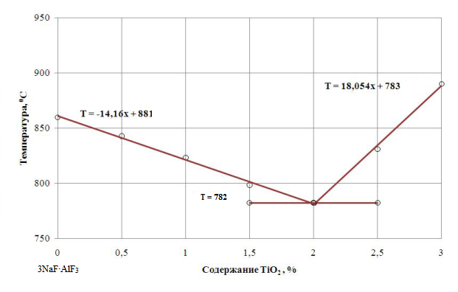

Рис. 3 – Диаграмма плавкости системы (40 % Na3AlF6 + 60 % KCl)-TiO2

В следующем этапе работы произведен расчет термодинамической вероятности возможных реакций между оксидом титана и основными компонентами солевого расплава:

TiO2 + (4/3)AlF3 = TiF4 + (2/3)Al2O3 (1) TiO2 + 4NaF = TiF4 + 2Na2O (2)

TiO2 + 6NaF = Na2TiF6 + 2Na2О (3)

TiO2 + 2NaF + (4/3)AlF3 = Na2TiF6 + (2/3)Al2O3 (4)

TiO2 + 2KF + (4/3)AlF3 = K2TiF6 + (2/3)Al2O3 (5)

TiO2 + 3NaF + (4/3)AlF3 + 2KCl = K2TiF6 + (2/3)Al2O3 + 2NaCl (6)

Из-за ограниченности данных для термодинамических величин для фтортитанатов щелочных металлов энтальпии и энтропии Na2TiF6 и K2TiF6 были определены косвенными методами [8]. Итоговые результаты расчетов термодинамических величин для реакций (1-6) представлены в таблице 1.

Таблица 1

Изменение энергии Гиббса и константы равновесия возможных реакций взаимодействия оксида титана с компонентами солевого расплава

|  |  |  |  |  |  |  |  |  |  |  |
| --- | --- | --- | --- | --- | --- | --- | --- | --- | --- | --- |
| №  Реакции | 800°С | | 850°С | | 900°С | | 950°С | | 1000°С | |
| ∆G0T,  кДж/моль | lnКр | ∆G0T,  кДж/моль | lnКр | ∆G0T,  кДж/моль | lnКр | ∆G0T,  кДж/моль | lnКр | ∆G0T,  кДж/моль | lnКр |
| 1 | 283 | -31,74 | 173 | -18,54 | 11 | -1,13 | -122 | 12,00 | -301 | 28,45 |
| 2 | 407 | -45,65 | 298 | -31,93 | 124 | -12,72 | -20,5 | 2,02 | -154 | 14,56 |
| 3 | 496 | -55,63 | 401 | -42,97 | 203 | -20,83 | 63 | -6,20 | -63 | 5,96 |
| 4 | 32 | -3,59 | -99 | 10,61 | -307 | 31,49 | -498 | 49,00 | -694 | 65,60 |
| 5 | 19 | -2,13 | -123 | 13,18 | -313 | 32,11 | -495 | 48,71 | -723 | 68,35 |
| 6 | 27 | -3,03 | -117 | 12,54 | -310 | 31,80 | -489 | 48,12 | -715 | 67,59 |

Из таблицы 1 видно, что реакции 4, 5, 6 при температуре процесса алюминотермии 850–1000°С сдвинуты вправо, в сторону образования фтортитанатов щелочных металлов, следовательно, процесс получения лигатуры алюминотермическим восстановлением из диоксида титана термодинамически возможен.

Для подтверждения результатов расчетов проведен рентгенофазовый анализ продуктов реакции 6. При температуре 1250°С был приготовлен плав состава: KCl – 20%, NaF – 45%, AlF3 – 30%, TiO2 – 5%. Охлажденный образец плава исследовали на дифрактометре. На рентгенограммах заметно наличие следов гексафтортитаната.

Процесс получения лигатуры алюминотермическим восстановлением титана из фтортитаната щелочного металла протекает по реакции (7)

3K2TiF6 + 4Al = 3Ti + 2K3 A1F6 + 2AlF3. (7)

Восстановленный титан реагирует с алюминием с образованием различных интерметаллидов (8)

Ti + Al → (Al3Ti, Al2Ti, AlTi, AlTi2). (8)

Суммарный процесс образования интерметаллидов можно выразить реакцией (9)

K2TiF6 + Al → (Al3Ti, Al2Ti, AlTi, AlTi2) + K3A1F6 (9)

Помимо фтортитаната калия в расплаве также образуется фтортитанат натрия, поэтому была рассмотрена термодинамика алюминотермического восстановления титана по реакции (10)

3Na2TiF6 + 4Al = 3Ti + 2Na3AlF6 + 2AlF3 (10)

По данным ряда исследований (в том числе и фазовой диаграммы   
Al-Ti) и по фотографиям шлифов можно сделать вывод, что образуются интерметаллиды Al3Ti [9, 10]. Таким образом, при реальных условиях организации процесса реакция имеет вид (11-12)

3K2TiF6 + 13Al = 3Al3Ti + 2K3AlF6 + 2AlF3; (11)

3Na2TiF6  + 13Al = 3Al3Ti + 2Na3AlF6 + 2AlF3. (12)

Результаты расчетов изменения энергии Гиббса реакций (11-12) в зависимости от температуры представлены на рисунке 4. Видно, что с уменьшением температуры термодинамическая вероятность реакций (11-12) увеличивается, следовательно, и извлечение титана в лигатуру растет.

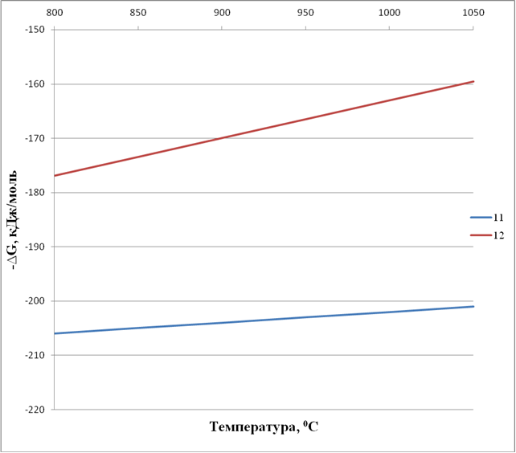

Рис. 4 – Температурная зависимость энергии Гиббса реакций 11 и 12

Рассчитаны теоретически возможные извлечения титана в лигатуру по методике, описанной в статье [11]. Результаты расчетов представлены в таблице 2 и 3.

Таблица 2

Теоретически возможные извлечения титана в лигатуру из фтортитаната калия

|  |  |
| --- | --- |
| Температура, °С | Извлечение, % |
| 800 | 93,31 |
| 850 | 91,24 |
| 900 | 88,56 |
| 950 | 85,73 |
| 1000 | 81,23 |
| 1050 | 77,03 |

Таблица 3

Теоретически возможные извлечения титана в лигатуру из фтортитаната натрия

|  |  |
| --- | --- |
| Температура, °С | Извлечение,% |
| 800 | 95,46 |
| 850 | 92,11 |
| 900 | 87,38 |
| 950 | 83,69 |
| 1000 | 78,37 |
| 1050 | 75,02 |

Как видно из приведенных таблиц 2 и 3 увеличение температуры приводит к снижению термодинамически возможного извлечения титана. Анализ полученных данных показывает, что процесс алюминотермического восстановления титана из фтортитанатов калия и натрия протекает с выделением тепла и реакции (11) и (12) смещены вправо. Извлечения титана при умеренно высоких температурах в обоих случаях примерно одинаковы и достигают 92‒95 %.

Чтобы подтвердить выводы, сделанные в ходе изучения термодинамики, проведен ряд опытов в лабораторных условиях. В опытах применялся вариант: твердый флюс – жидкий алюминий. Для его приготовления применяли просушенные соли NaF – ч.д.а [12], AlF3 – х.ч., TiO2 – марки Р-02 [13] и KCl – х.ч. Содержание примесей в сырье не влияет на качество конечного продукта. Флюс сплавляли отдельно, после чего измельчали и вводили на поверхность расплавленного алюминия в соотношении, рассчитанном на получение 5 % лигатуры. Введение флюса в виде зернолита позволяет более равномерно распределить титановое сырье по объему расплава. Обе стадии плавки проводили в алундовых тиглях в электрических печах сопротивления.

Изучено извлечение титана в лигатуру в зависимости от температуры и времени перемешивания. Результаты опытов представлены в таблице 4. По данным таблицы 4 был построен график, который показан на рисунке 5.

Таблица 4

Зависимость извлечения титана от температуры и времени перемешивания расплава

|  |  |  |  |
| --- | --- | --- | --- |
| Продолжительность перемешивания, мин. | Извлечение Ti в лигатуру, % | | |
| 850°С | 900°С | 950°С |
| 5 | 35 | 26 | 15 |
| 10 | 70 | 56 | 32 |
| 15 | 93 | 69 | 39 |
| 20 | 87 | 62 | 32 |

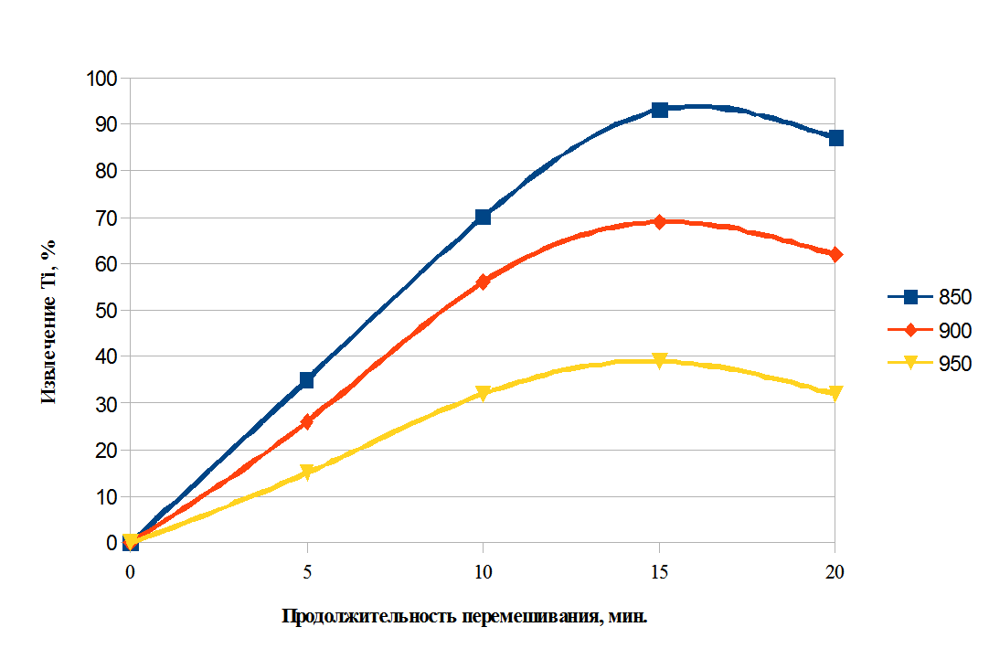

Рис. 5 – Зависимость извлечения Ti в лигатуру от температуры и времени перемешивания расплава

Из рисунка 5 видно, что с увеличением температуры извлечение титана в лигатуру снижается. Максимальное извлечение 93% достигнуто при температуре 850°С.

**Выводы**

1.Растворимость диоксида титана в криолите составляет 5% при NaF/AlF3 = 3 и температуре 1050°C.

2.Термодинамическими расчетами показана возможность образования фтортитанатов щелочных металлов в системе NaF-AlF3-TiO2.

3.В лабораторных условиях изучена зависимость извлечения титана в лигатуру от различных факторов и достигнуто извлечение 93% при 850°С и времени выдержки расплава перемешиванием 15 минут.

Литература

1. Liang S., Yang S., Zhang S. Influence and Theory Analysis of Ti, Zr, B on the Refining Effect of Aluminum Alloy, Advanced Materials Research, Vols. 652-654, pp. 1043-1048, Jan. 2013
2. Liu Z., Wang X., Han Q., Li J. [Effects of the addition of Ti powders on the microstructure and mechanical properties of A356 alloy](http://www.scopus.com/record/display.url?eid=2-s2.0-84892638129&origin=reflist&sort=plf-f&src=s&st1=al3ti&nlo=&nlr=&nls=&sid=BC317540E9D53EBB8C84D649AF439CE5.f594dyPDCy4K3aQHRor6A%3a20&sot=b&sdt=b&sl=39&s=TITLE-ABS-KEY%28al3ti%29+AND+PUBYEAR+%3e+2009) (2014) Powder Technology, 253, pp. 751-756.
3. Ding W., Xia T.; Zhao W. Performance Comparison of Al–Ti Master Alloys with Different Microstructures in Grain Refinement of Commercial Purity Aluminum. Materials 2014, 7, 3663-3676.
4. Посыпайко В.И., Алексеева Е.А. Диаграммы плавкости солевых систем. – М. : Металлургия, 1977. – 415 с.
5. Auradi V., Kori S. A. Effect of processing temperature on the microstructure of Al-7Ti master alloy and on refinement of α-Al dendrites in Al-7Si alloys. Advanced Materials Letters (VBRI Press), Vol. 6, Issue 3, 2015, pp. 252 - 259
6. Ветюков М.М., Цыплаков А.М., Школьников С.Н. Электрометаллургия алюминия и магния. – М.: Металлургия, 1987. – 320 с.
7. Напалков В. И., Махов С. В. Легирование и модифицирование алюминия и магния – М. : МИСиС, 2002 – 375 с.
8. Морачевский А.Г., Сладков И.Б. Термодинамические расчеты в металлургии -М.: Металлургия, 1985.
9. Максименко В.И., Гулидова Л.Н. В кн.: Новое в теории и технологии металлургических процессов – Красноярск: Кн. изд-во, 1973. – С. 29-32
10. Birol Y. Analysis of the response to thermal exposure of Al/K2TiF6 powder blends - Journal of Alloys and Compounds - Volume 478, Issues 1–2, 10 June 2009, Pages 265–268
11. Махов С.В., Москвитин В.И., Оленёв О.М. Изучение термодинамики и кинетики алюминотермического восстановления скандия из скандийсодержащих солевых расплавов || Деп. В ЦНИИАТОМИНФ., 1991, вып. 7
12. ГОСТ 4463-76. Реактивы. Натрий фтористый. Технические условия
13. ГОСТ 9808-84. Двуокись титана пигментная. Технические условия.